Čtenářské kostky
- Hoďte si žlutou kostkou – otázky před čtením
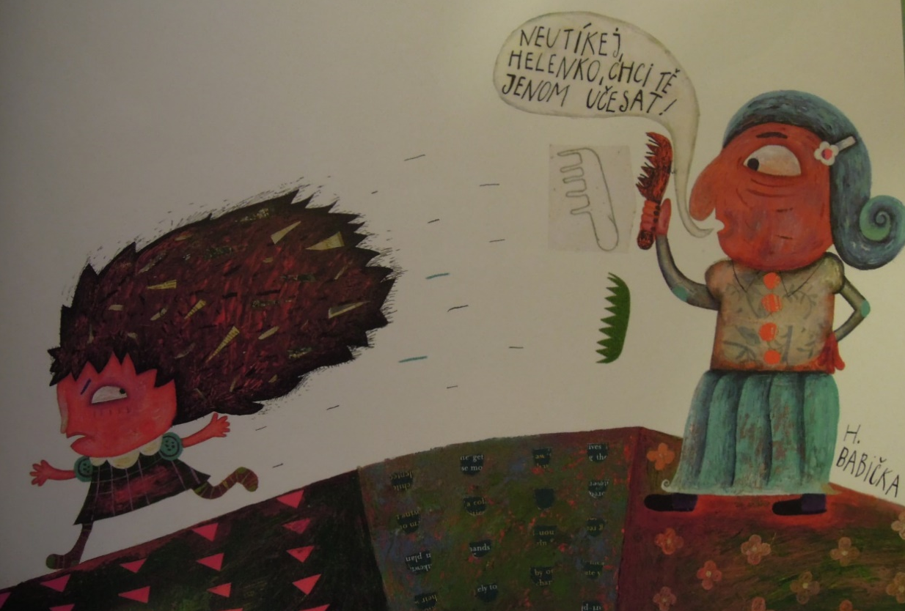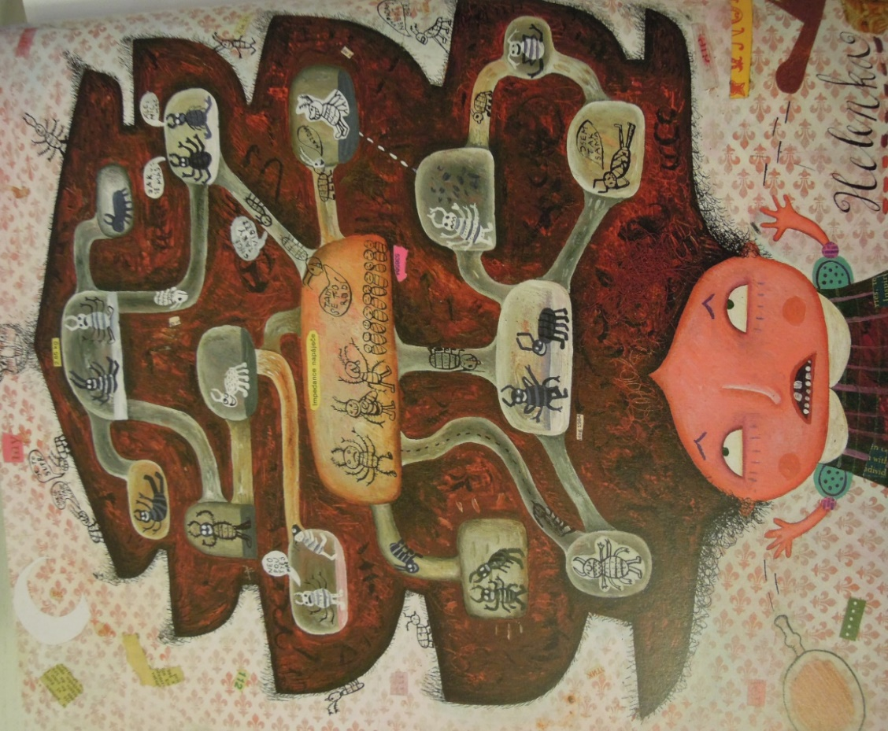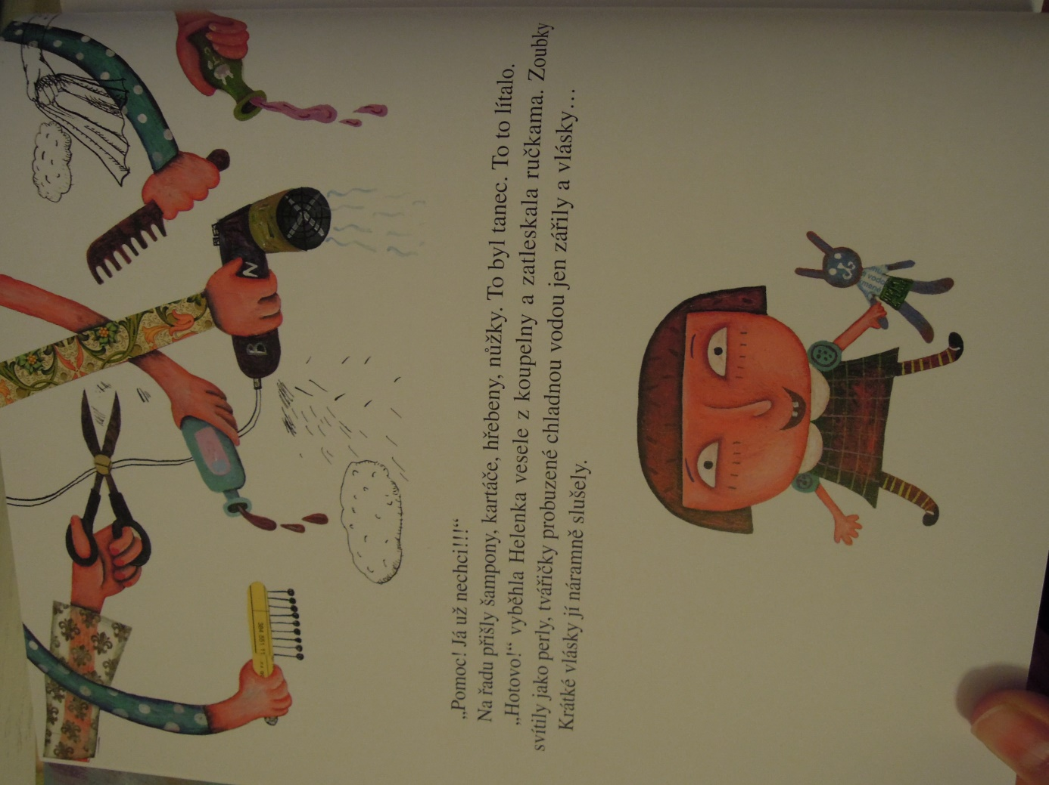
Název knihy: A pak se to stalo! (Ester Stará, Praha, Albatros, 2010), název příběhu: O nečesaných vláskách; kráceno
- Hoďte si zelenou kostkou – otázky během čtení
„Hotovo!“ vyběhla Helenka vesele z koupelny a zatleskala ručkama. Zoubky svítily jako perly, tvářičky probuzené chladnou vodou jen zářily a vlásky … No právě. Dlouhé vlásky rozhodně nebyly Helenčinou chloubou. Strašně nerada se totiž česala. „Au, to tahá!“ nebo „Nech mě, já nechci!“ křičela pokaždé, když se k ní někdo přiblížil s hřebenem. Vlásky si nechtěla ani mýt. Raději zalezla pod postel nebo si narazila kulicha až na nos, a ne a ne ho sundat. A tak měla vlásky zacuchané, vypadaly jako stará rozdrbaná rohožka. Málo platné byly všechny prosby i výhružky. Nedala si říct.
A pak se to stalo!
Ráno se Helenka probudila a překvapilo ji, že má podivně těžkou hlavu. „Co to je?!“ úžasem vykřikla, když spatřila svůj obraz v zrcadle. Na hlavě měla cosi … obrovského. Byl to neuvěřitelný, velkolepý vlasový útvar. Vypadal jako prapodivný palác. Kdyby se ho ale někdo odvážil zkoumat důkladněji, objevil by důmyslný labyrint, plný komůrek, chodbiček a můstků. Helenka nevěřícně zírala do zrcadla. Tu ji na hlavě cosi slabounce štíplo. Po chvíli zase.
Není těžké uhodnout, kdo v tom paláci bydlel. Vešky. A byly to pěkné čiperky a neposedy. Od rána byly v jednom kole. Pobíhaly po paláci z jedné komůrky do druhé. Zastavily se, jen aby Helenku zlehounka štíply, a běžely dál. V podvečerních hodinách si sesedaly v malých sálcích, společně hodovaly, brebentily a chechtaly se. Helenka však slyšela jen vzdálené hučení a zlobilo ji jejich štípání. Na vlásky – jestli se tomu tak dalo ještě říkat – si přesto nenechala sáhnout.
„No a co, palác na hlavě hned tak někdo nemá. Navíc jsem si už dlouho přála mít nějaké domácí zvířátko!“ Byla to ale paličatá holka!
Jenže nikdo by to štípání, svědění a hučení dlouho nevydržel. Vešek bylo den ode dne víc. Byly drzejší, upovídanější a hlučnější. Takže nakonec i Helenka poraženecky zvolala: „Pomoc! Já už nechci!!!“
Na řadu přišly šampony, kartáče, hřebeny, nůžky.
„Hotovo!“ vyběhla Helenka vesele z koupelny a zatleskala ručkama. Zoubky svítily jako perly, tvářičky jen zářily a vlásky … Krátké vlásky jí náramně slušely.

- Hoďte si oranžovou kostkou – otázky po čtení

